

UNIVERSIDAD DE CHILE

DEPARTAMENTO DE ESTUDIOS PEDAGÓGICOS

FACULTAD DE FILOSOFÍA Y HUMANIDADES

Evaluación en Ciencias – Sebastián Figueroa –  Lic. en Ciencias Exactas

Michelle Montenegro & Francisco Norambuena

**V de Gowin**

(o UVE de Gowin)

**¿Qué  es?**

La V de Gowin “es un método para ayudar a estudiantes y educadores a profundizar en la estructura y el significado del conocimiento que tratan de entender” (Novak & Gowin, 1988, p.19) y se utiliza como una técnica heurística para la compresión y la producción del conocimiento, donde una técnica heurística es algo que se utiliza para ayudar a resolver un problema, o bien, se usa para entender un procedimiento (Ibíd., 1988, p. 76).

Esta herramienta consiste en un diagrama en forma de V, el que permite entender, aprender y analizar el conocimiento, planteando en un lado de la V, los conocimientos teóricos (conceptos), y en el otro lado, los conocimientos prácticos (o metodología), de esta forma se pueden relacionar ambos conocimientos, cabe destacar que ambos conocimientos son interdependientes, la idea es que los estudiantes reconozcan que ambos están interrelacionados.

Sus autores la crearon para que los estudiantes “Aprendieran a Aprender”, como reemplazo de los Informes en Laboratorios, en tareas de Investigación Científica, para estructurar experimentos, como un cuadro resumen pero en forma de V, como material didáctico, para la planificación docente, para realizar entrevistas, como material de lectura, como herramienta para evaluar, como herramienta de evaluación, etc.

En el aspecto de la Evaluación, el proceso de aprendizaje tiende al fracaso sino esta acompañado de una herramienta evaluativa que evidencie qué es lo que falta por comprender y si el estudiante esta bien encaminado en sus conocimientos, es por esto que es bueno plantear nuevas herramientas de evaluación (García et al., 2003, p. 45), como la V de Gowin, ya que sirven para desarrollar un esquema mental de la interacción práctica-teórica de las ciencias, y si es bien adaptada, para todas las materias.

**¿Para qué sirve?**

La V de Gowin ayuda a estudiantes y a profesores a entrar en posesión de los significados y ayuda a aumentar su capacidad, ya que permite entender la estructura del conocimiento y el modo en que éste se produce. Estos diagramas, sirven, además, para organizar ideas, a actuar de manera más eficaz y productiva (por ejemplo en el laboratorio o en investigaciones científicas) y a que estudiantes comprendan lo que están haciendo. (Novak & Gowin, 1988, p.137).

El profesor al revisar el diagrama de V confeccionado por un alumno, ve rápidamente si ha habido coordinación entre lo que este sabía y pensaba y lo que decía y hacía (García et al., 2003, p. 46). De ahí que se convierta en herramienta útil y ágil de evaluación.

La UVE puede ser un instrumento útil de evaluación, especialmente para el trabajo de laboratorio, de estudio o actividades prácticas. La forma más simple de emplear la UVE como herramienta evaluativa es pedir a los estudiantes que apliquen la UVE (Novak & Gowin, 1988, p.139), donde al aplicarla, se le permite al estudiante aumentar su comprensión de la materia de estudio (Novak & Gowin, 1988, p.140) y le permite autoevaluar sus conocimientos o su aprendizaje.

**¿Cómo se hace?**

El diagrama V, propuesto por Novak y Gowin es el siguiente:

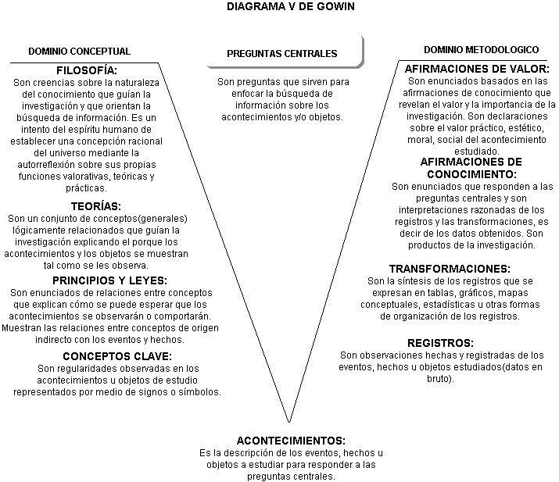

**Figura 1: Diagrama V de Gowin[1]**

Para realizar el diagrama sólo basta rellenar la información. En algunos casos la V de Gowin se simplifica, dejando los ejes del Dominio Conceptual o Metodológico que tengan relación con la pregunta central.

Para aprender paso a paso cómo hacer una V de Gowin sigamos los siguientes pasos utilizando un ejemplo:

1º) Dibujar una V:

2º) En la parte izquierda va el Dominio Conceptual (lo que hay que pensar). en la derecha, va el Dominio Metodológico (lo que se hace), en la UVE, o en el centro, va la pregunta central: ¿Qué quiero saber? Y al final de la UVE van los acontecimientos.

Dominio Conceptual

Dominio Metodológico

¿Por qué se forma un arcoíris?

Acontecimientos

## Dominio Conceptual

3º)

## Teoría

¿***Por qué sucede?***

Fenómeno óptico.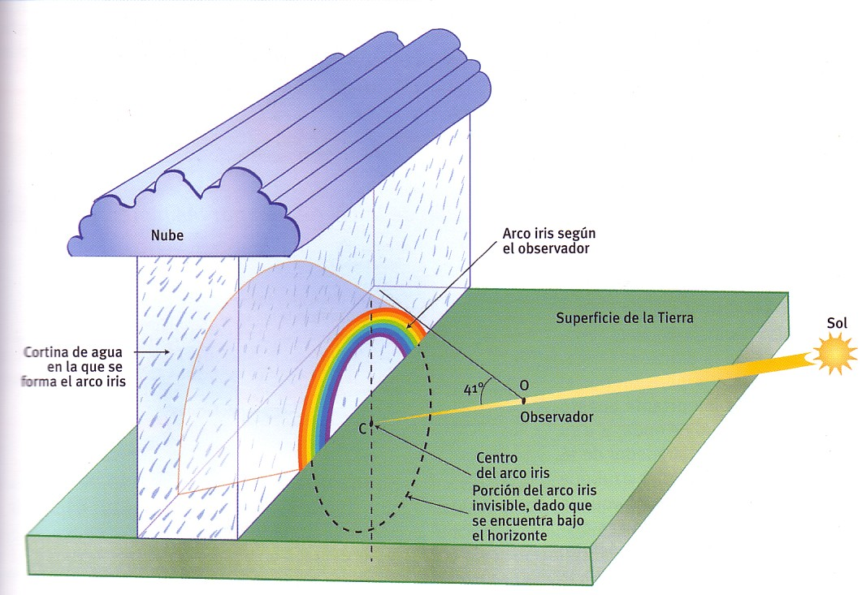

## Principio o leyes

***¿ Cómo sucede el fenómeno estudiado?* ¿De qué manera funciona?**

Refracción, dispersión y reflexión.

Angulo de incidencia.

Propiedades y descomposición de la Luz.

Medios de propagación: aire y agua.

Posición del observador.

## Conceptos relacionados

**¿Cuáles son los conceptos claves involucrados**?

Luz, propiedades, posición, medios.

Dominio Metodológico

**Conclusión**

***¿ Qué puedo afirmar? (Afirmaciones de valor y de conocimiento)***

Este experimento se ha realizado con el fin de ejemplificar la formación de un arcoíris.

Los rayos del sol viajan por el aire y nos dan luz.

Rayo incidente pasa del aire al agua, cambia de medio, se refracta.

Al refractarse la luz se dispersa y colores se dividen.

Cada color se refleja.

Colores reflejados pasan del agua al aire, se refractan.

En el muro se forma un arcoíris.

## Registros y transformaciones de Datos

***¿ Qué mido directamente?***

Registro el ángulo que forma espejo con la vertical y veo que sucede en el muro.

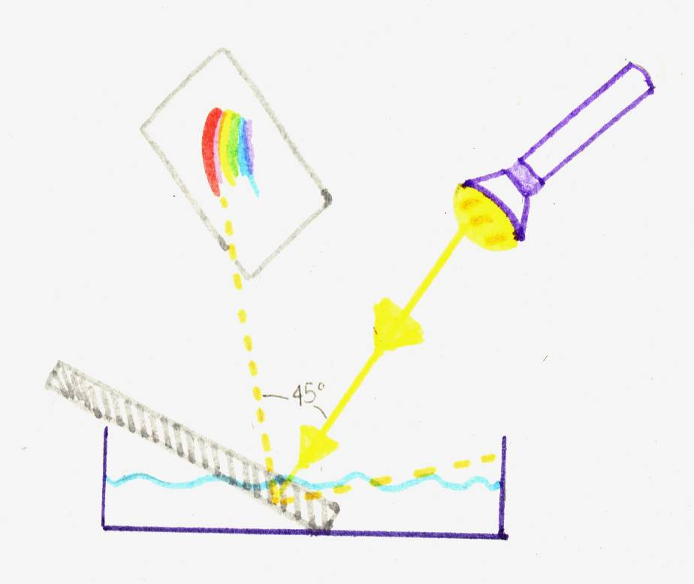

## Procedimientos

***¿Qué cambios introduzco para observar el fenómeno?***

Muevo espejo.

Acontecimientos

## Fenómenos, objetos o acontecimiento a observar o estudiar

***¿ Que fenómeno o acontecimiento estudio u observo?***

Comportamiento de la luz al cambiar de medio.

4º) Se completa la V con las partes que se realizaron anteriormente:

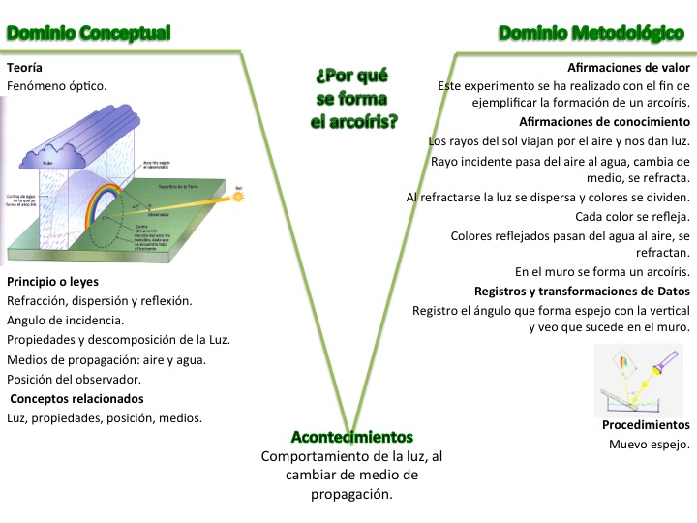

**Figura 2: Diagrama V de Gowin para la pregunta propuesta.**

Para poder evaluar con la V de Gowin (Novak & Gowin, 1988, p. 95 y 96) , los creadores proponen una rúbrica en la que el profesor puede asignar el puntaje que estime conveniente:

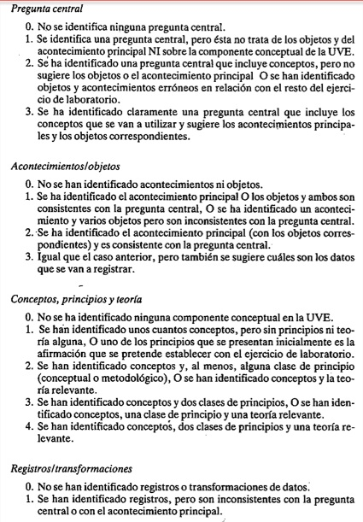

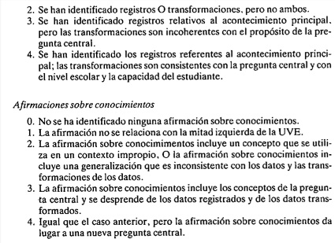

Entonces, los creadores indican que la mejor manera de usar la UVE como herramienta de evaluación es que el estudiante realice la UVE, luego de esto, el docente asigna los puntajes a la rúbrica dando mayor puntaje a lo que se considere más relevante. En este caso la V de Gowin depende de una rúbrica para poder ser usada como herramienta de evaluación, pero en otros estudios, se planteo la V de Gowin como herramienta para evaluar trabajos prácticos de laboratorio, en donde lo principal es que el estudiante se familiarice con la construcción del Diagrama y luego la construya. Por su parte, el docente utiliza para la evaluación, la siguiente puntuación:

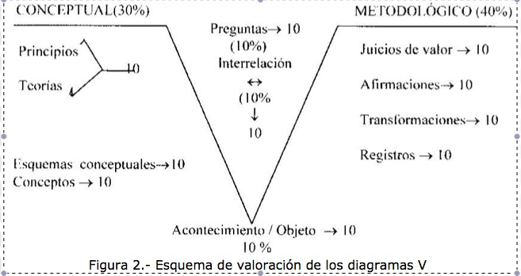

**Figura 3: Esquema de valoración de la V de Gowin. (García et al., 2003, p.50)**

Como esta UVE se planteo como herramienta evaluativa para trabajos prácticos, la puntación es mayor en la parte metodológica, pero el profesor es quién debe priorizar cuales aspectos son más relevantes y debiesen tener mayor valoración. En este mismo estudio, se concluyo que la V de Gowin permite al profesor constatar si hubo construcción significativa de conocimientos, pero a su vez, permite al estudiante revisar si su aprendizaje fue coherente y significativo (García et al., 2003, p.54).

**¿En Chile hay algo así?**

En Chile, la V de Gowin es una herramienta desconocida, no se menciona en el currículum y tampoco es una herramienta conocida por los profesores, en su mayoría. La única cercanía con el tema, son las propuestas de utilizar la UVE de Gowin en la página web de Educar Chile, creada por el Ministerio de Educación de Chile y la Fundación Chile, en la que se proponen Criterios de Evaluación, para poder evaluar  con la V de Gowin[2], además, de proponerla como una herramienta didáctica y para la planificación docente.

Finalmente, cabe destacar:

* La V de Gowin es método rápido y sencillo, pero no se detallan conocimientos, y en el caso de utilizarla en experimentos, no se detallan los procedimientos, por lo tanto si el profesor esta interesado en evaluar detalles, la V de Gowin no es una buena herramienta a utilizar.
* El uso mecanizado de la UVE puede complicar a los estudiantes, ya que si olvidan las reglas de construcción de la UVE no la podrán construir, la idea siempre es que la utilicen para aprender y ordenar su conocimiento, en algunos casos puede que incorporen otros conocimientos en los Dominios Conceptuales y metodológicos y desprecien otros que les parezcan irrelevantes (Izquierdo, 1994, p.6).

Bibliografía

* Educarchile. (s.f.e). La V de Gowin. En *Sistemas de Evaluación.* Recuperado el 01 de Septiembre del 2014, de:

http://ww2.educarchile.cl/portal.herramientas/sitios_educativos/planificador/sist_evaluacion.htm#v_g

* Educarchile. (s.f.e). La UVE de Gowin. En *Apoyo Técnico.* Recuperado el 07 de Septiembre del 2014, de:

http://www.educarchile.cl/ech/pro/app/search?sc=1009%3A&ml=10000&co=v+de+gowin

* García, P., Insausti, M. & Merino, M. (2003). “Evaluación de los trabajos prácticos mediante diagramas V”. Revista Electrónica de Enseñanza de las Ciencias, Vol. 2, No 1, 45-57.
* Grisolía, M. (2008, 01). Cómo hacer una V de Gowin. En *Web del profesor*. Recuperado el 01 de Septiembre del 2014, de:

http://webdelprofesor.ula.ve/humanidades/marygri/CN/2008/08/cmo-hacer-una-v-de-gowin.php

* Izquierdo, M. (1994). “La V de Gowin, un instrumento para aprender a prender (y a pensar)”. Alambique. [Versión electrónica]. Revista Alambique.
* Novak, D. & Gowin, B. (1988). “Aprendiendo a Aprender”. España, Ed. Martínez Roca.
* Palomino, W., Gaytán, N., Orozco, G. et al. (s.f.e). ¿Qué  es V Gowin? En *Cambio Químico*. Recuperado el 01 de Septiembre del 2014, de:

https://sites.google.com/site/cambioquimico/abp/-que-es-v-gowin

* Quimicon68. (2012, 04). Planificador Químico. En *BuenasTareas.com*. Recuperado el 07 de Septiembre del 2014, de:

http://www.buenastareas.com/ensayos/Planificador-Quimico/3956652.html

* Sanabria, I. (2004, 10). ¿Para qué  se usa? En *La V de Gowin*. Recuperado el 01 de Septiembre del 2014, de:

http://www.unet.edu.ve/~isanabri/vgowin/Quees.htm

1. https://sites.google.com/site/cambioquimico/abp/-que-es-v-gowin
2. http://ww2.educarchile.cl/Portal.Base/Web/verContenido.aspx?ID=182040